**Вместе с мамой**

**Цель. Содействовать укреплению связей ДОУ и семьи в вопросах развития и воспитания детей раннего возраста. Дать возможность родителям проявить свою фантазию в выставке «По мотивам народных промыслов» .**

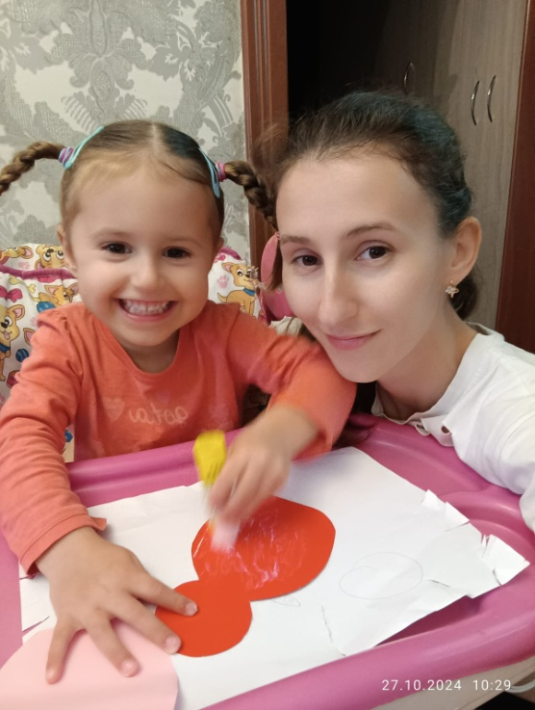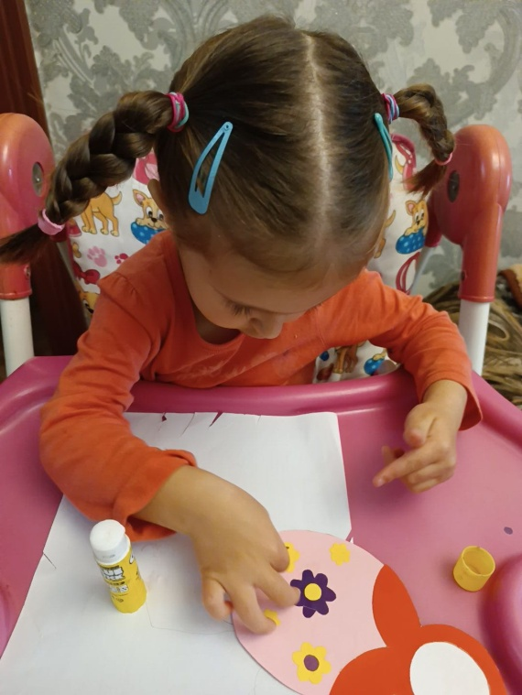

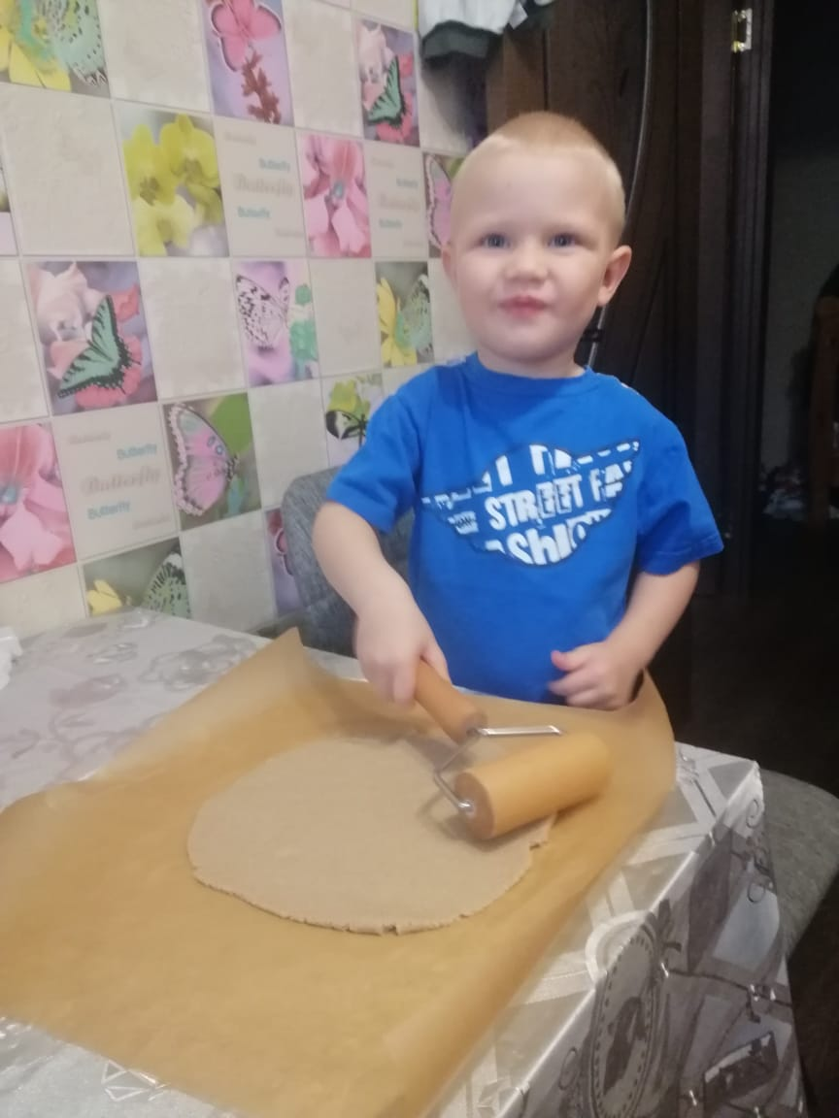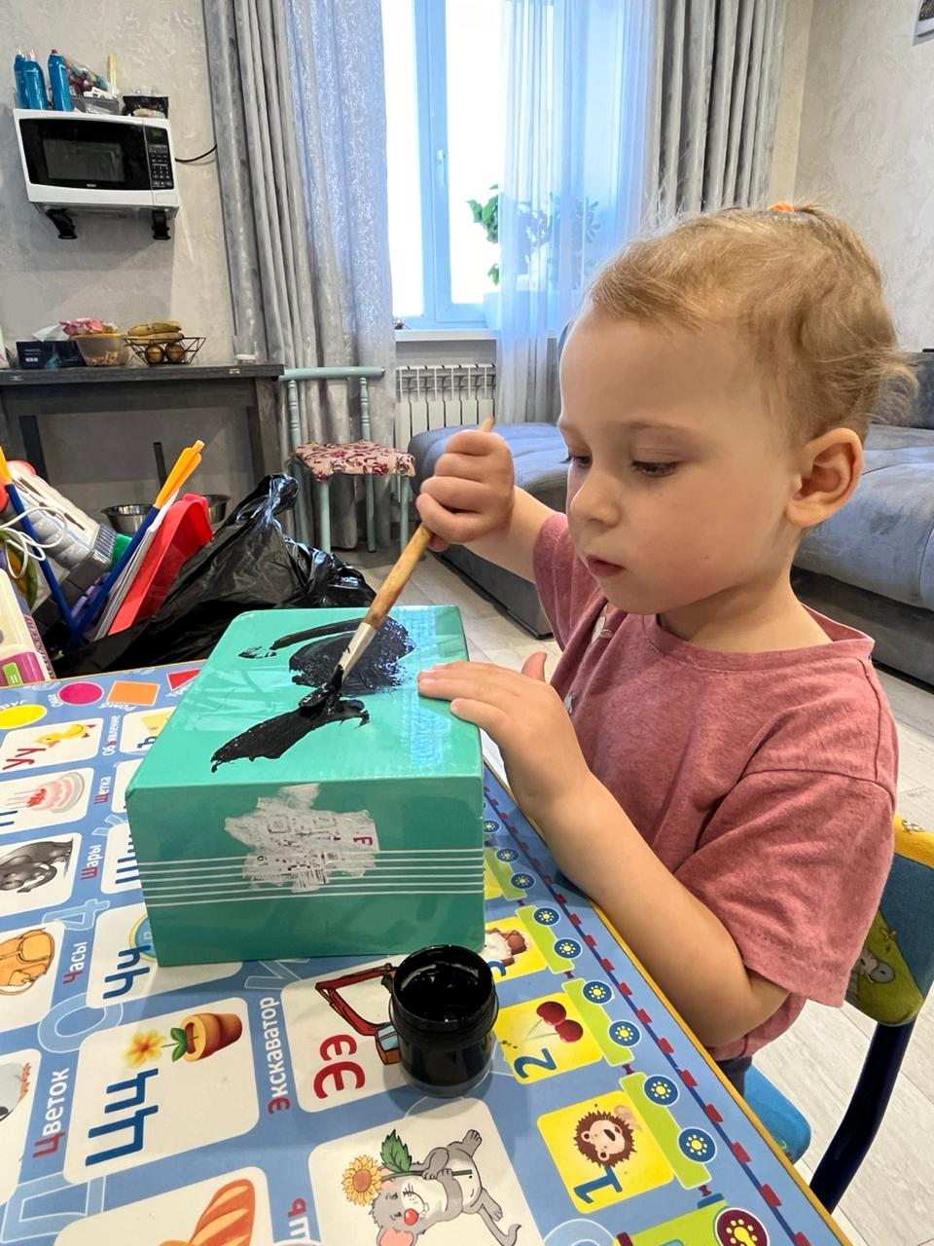

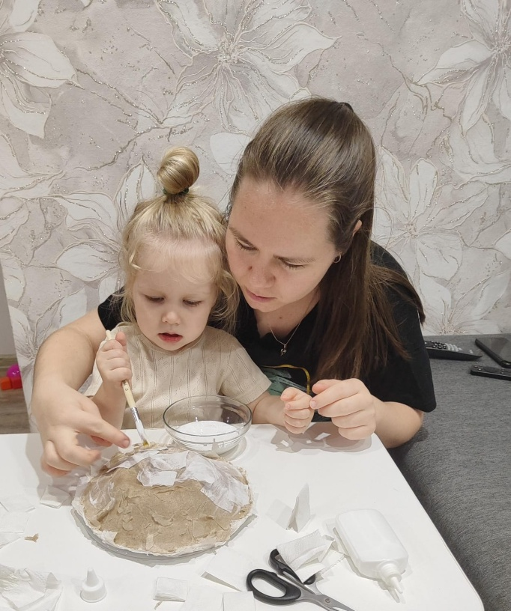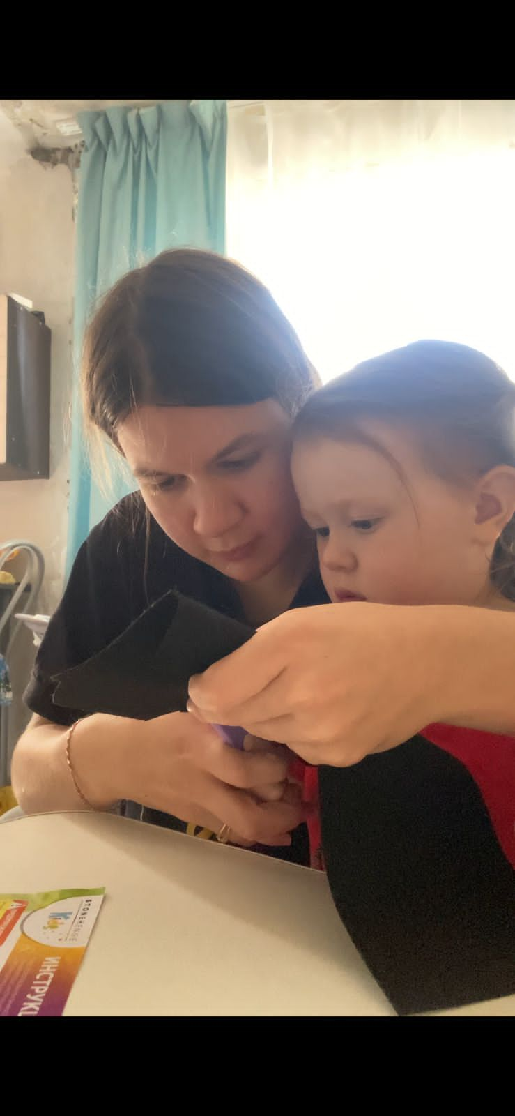

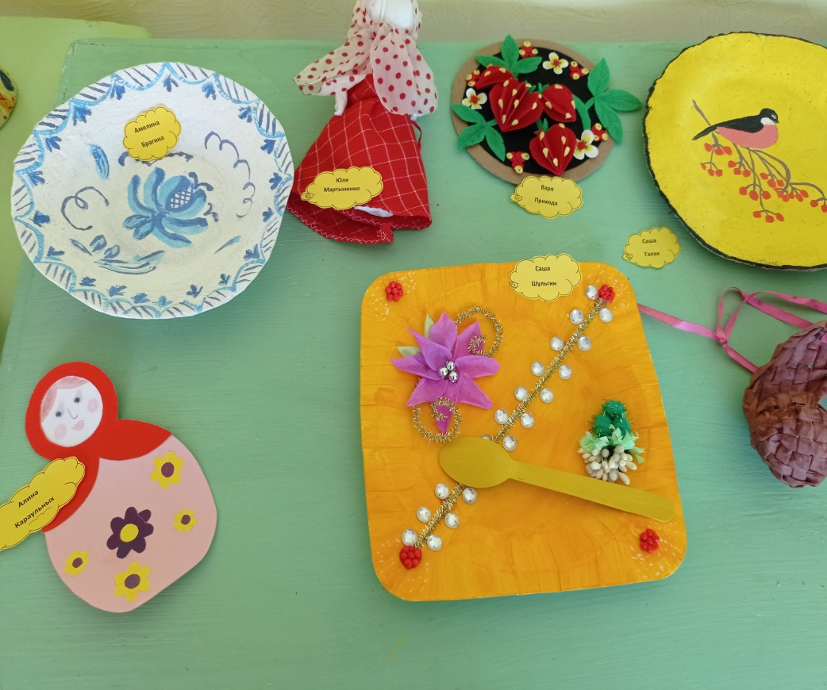

**Вот какие замечательные работы получились!**